Wind Turbine Manager
Codreanu Dan 6305

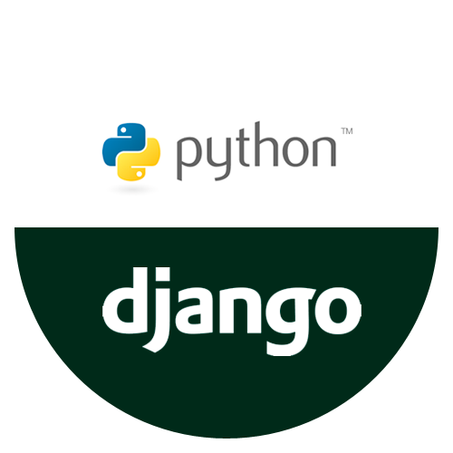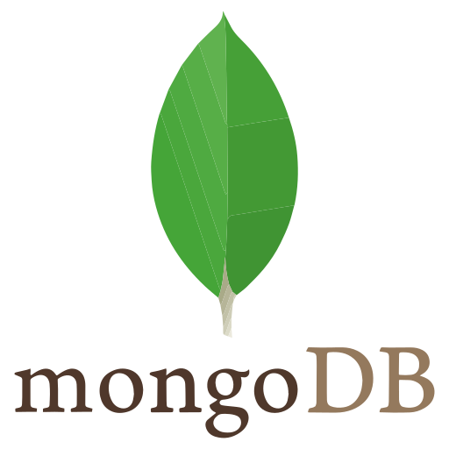

- Prezentarea temei
Proiectul de fata isi propune se ofere o interfata pentru monitorizarea unui parc de eoliene printr-un web service. Are functionalitati de creeare cont pentru utilizatori. Interfata principala permite utilizatorului sa adauge turbine eoliene pe harta oferita de Open Street Map API si tina evidenta reviziilor cu ajutorul API-ului RESTful. De asemenea primeste date despre viteza vantului si despre puterea instanta a fiecarei turbine de la Weather API. Se pot accesa si servicii web pentru a vizualiza date despre productia si consumul de eneregie in Romania cu ajutorul Electricity Map API.

Tehnologiile utilizate pentru realizrea proiectului sunt:
- Django Python Framework, pentru creearea aplicatiei;
- Django Rest Framework, pentru creearea API-ului RESTful;
- MongoDB pentru stocarea datelor;
- Render.com pentru hosting;
- API-uri folosite: Open Street Map API, Weather API, Electricity Map API.

- Justificarea temei
Am ales aceasta tema pentru ca energia verde, in special cea eoliana, este tot mai importanta in contextul actual. O platforma care ajuta la monitorizarea turbinelor eoliene si centralizarea datelor despre productie, revizii si conditii meteo poate fi foarte utila pentru o mai buna organizare si eficienta. Proiectul combina mai multe tehnologii moderne si API-uri, ceea ce il face practic si aplicabil in viata reala.

- Descrierea funcționalității proiectului

Mai jos avem prezentata architectura proiectului:

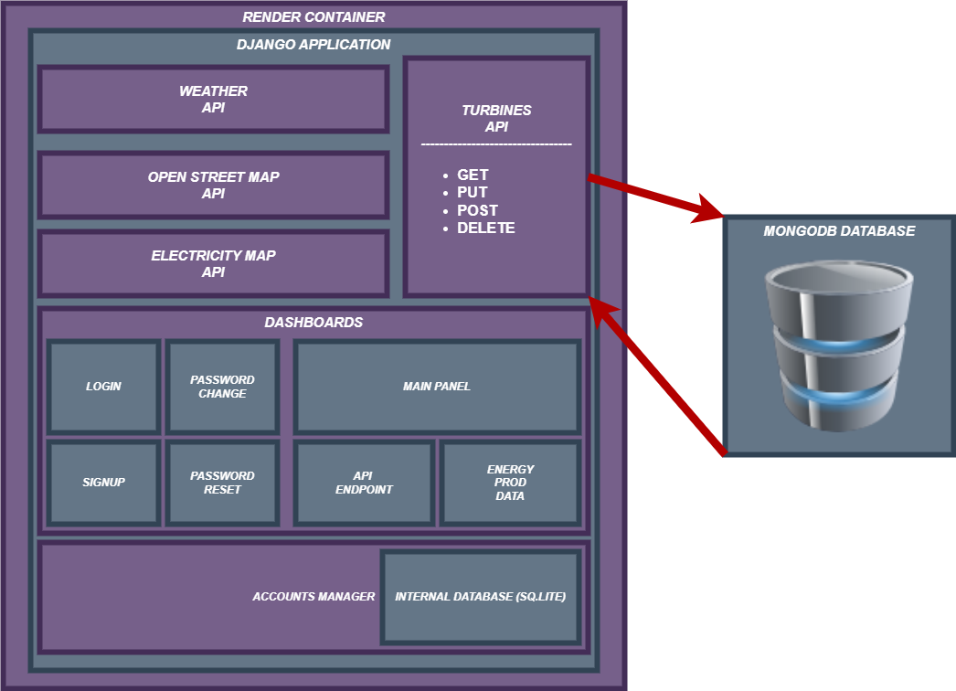

Fig. 1 Arhitectura Software

Modul de functionare:
Aplicatia ruleaza pe render.com si poate fi accesata din urmatorul link: Wind Turbine Manager.
Este realizata cu Django, un framework de Python cu ajutorul caruia:
- am creat partea de backend si logica aplicatiei;
- am integrat Django Rest Framework pentru a oferi un API RESTful;
- utilizatorii isi pot crea cont si se pot autentifica;
- dupa logare, pot adauga turbine eoliene pe harta (folosind OpenStreetMap);
- fiecare turbina are informatii despre locatie, data ultimei revizii si puterea generata;
- datele despre viteza vantului si puterea instantanee vin din Weather API;
- pot vedea date despre consumul si productia de energie electrica in Romania prin Electricity Map API;
- toate datele sunt stocate in MongoDB, o baza de date NoSQL usor de scalat;
- aplicatia este hostata pe render.com pentru a putea fi accesata oricand, de oriunde.
Aceasta aplicatie ajuta la centralizarea informatiilor importante despre parcul eolian si ofera o interfata simpla si eficienta pentru utilizatori.
Mai jos sunt prezenate exemple de functionare si diagramele functionale:

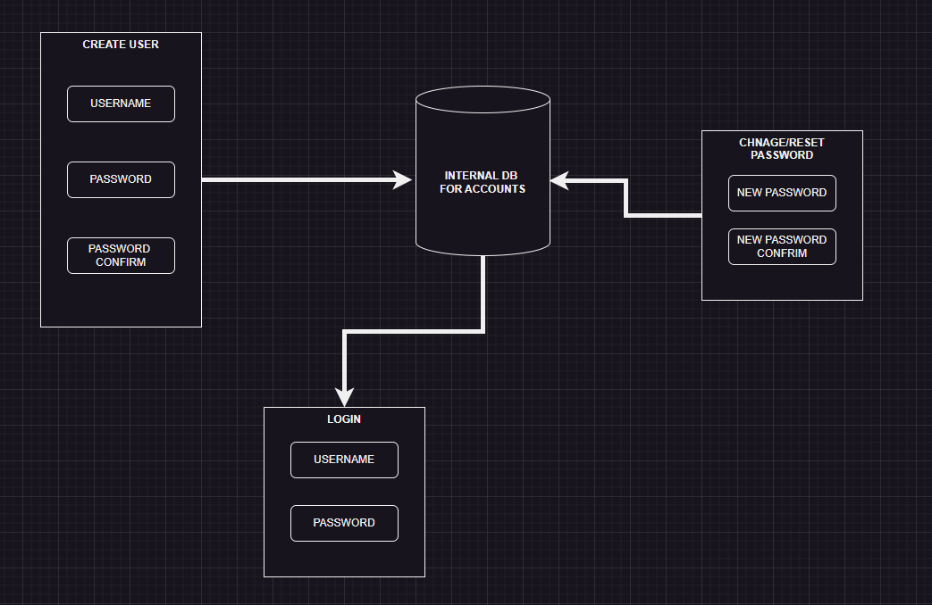
USER MANAGEMENT:
Fig. 2 User Management Diagram

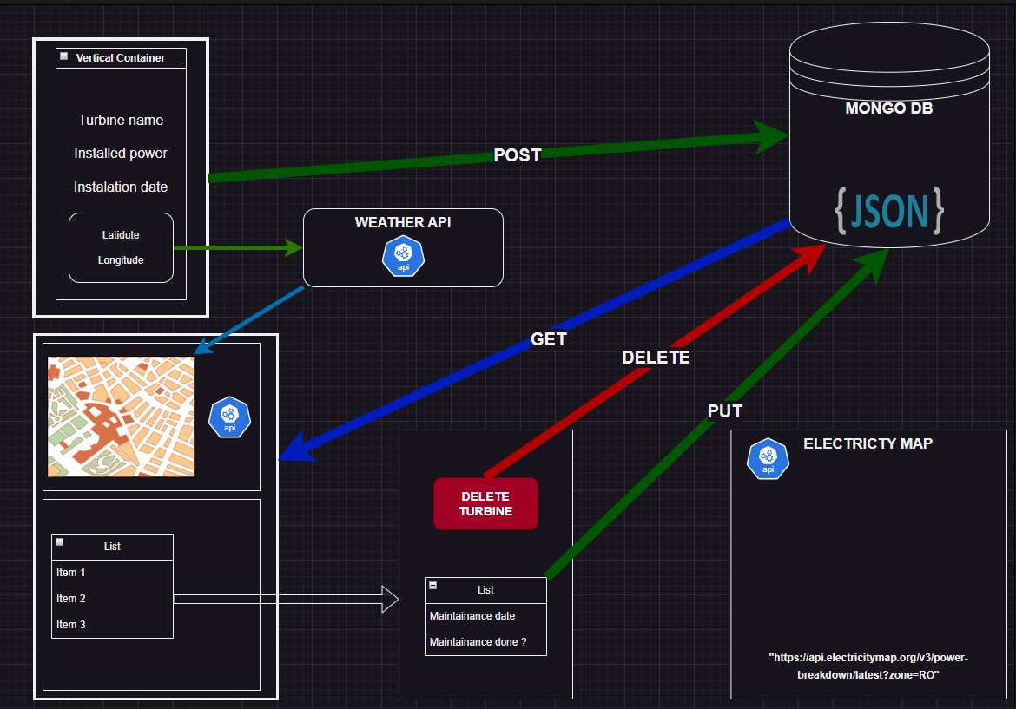
DIAGRAMA FUNCTIONALA si IMPLEMENTARE API-uri:
Fig. 3 Diagrama Functionala si Implementare Api-Uri

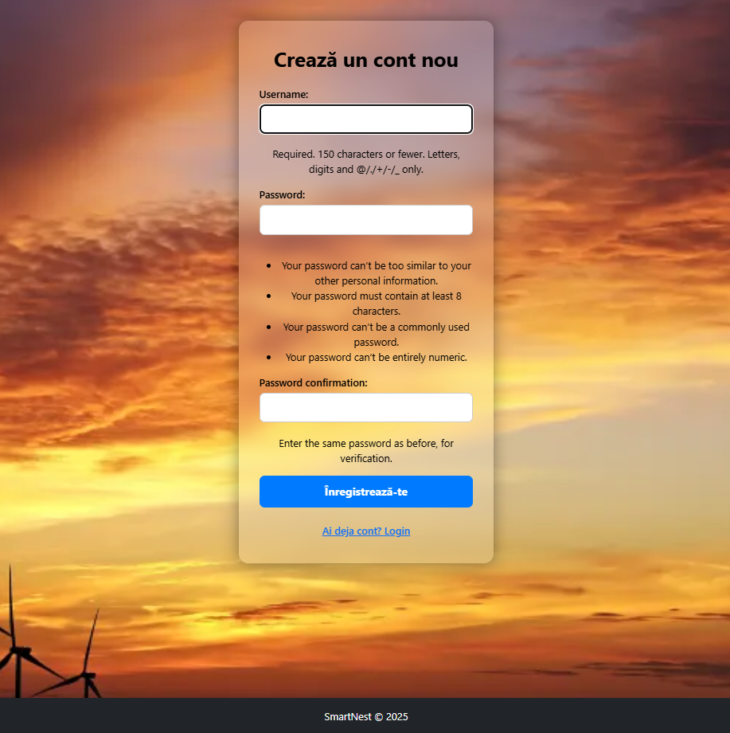
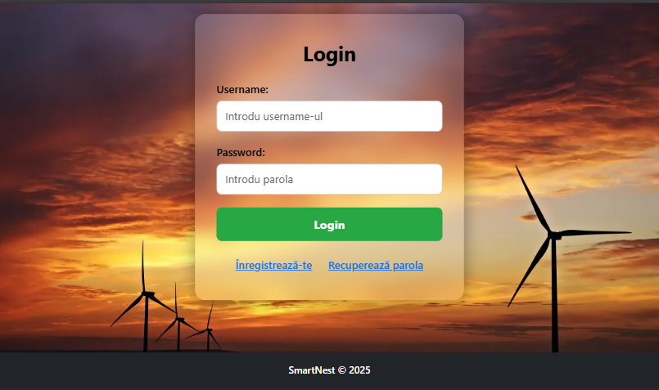
LOGIN si REGISTER :

Fig. 4 Pagina de login si signup

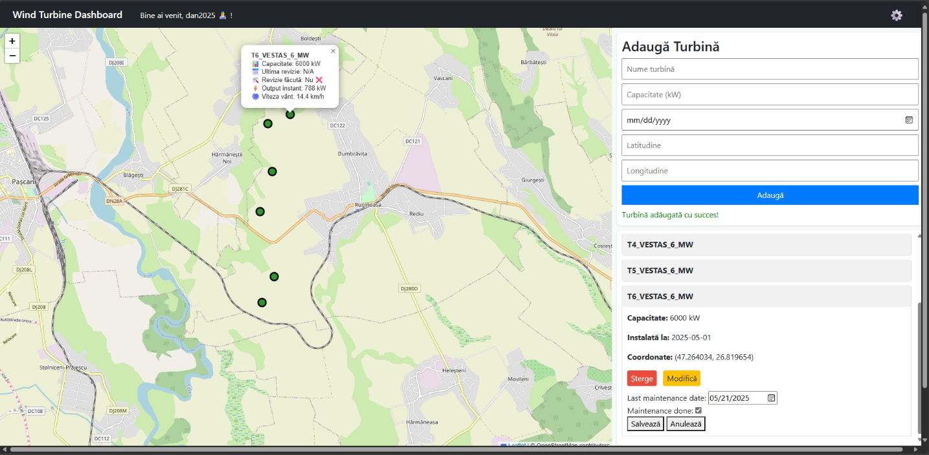
ECRANUL PRINCIPAL:
Fig. 5 Ecranul Principal

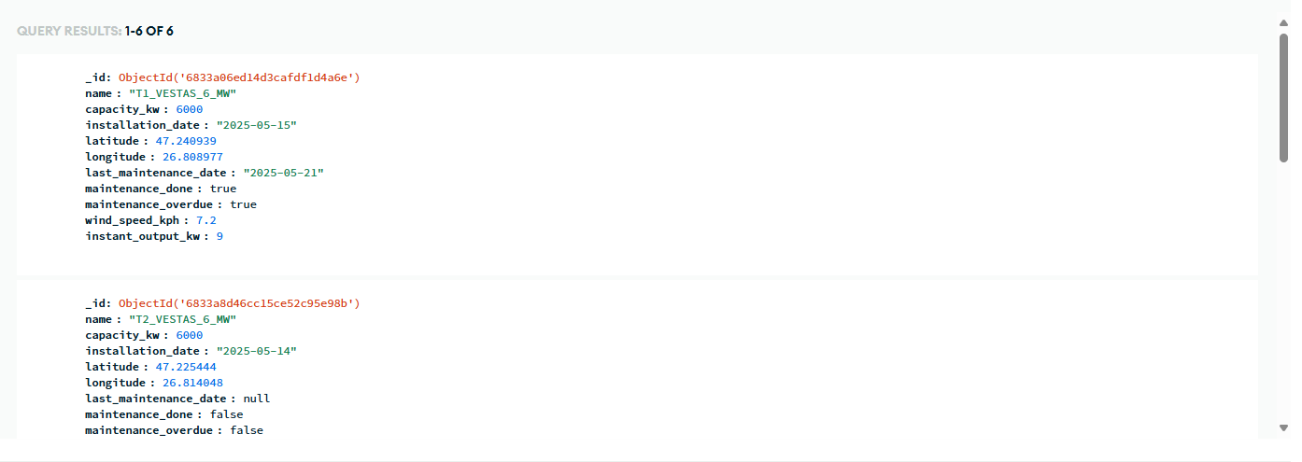
BAZA DE DATE:
Fig. 6 Baza de date Mongo DB

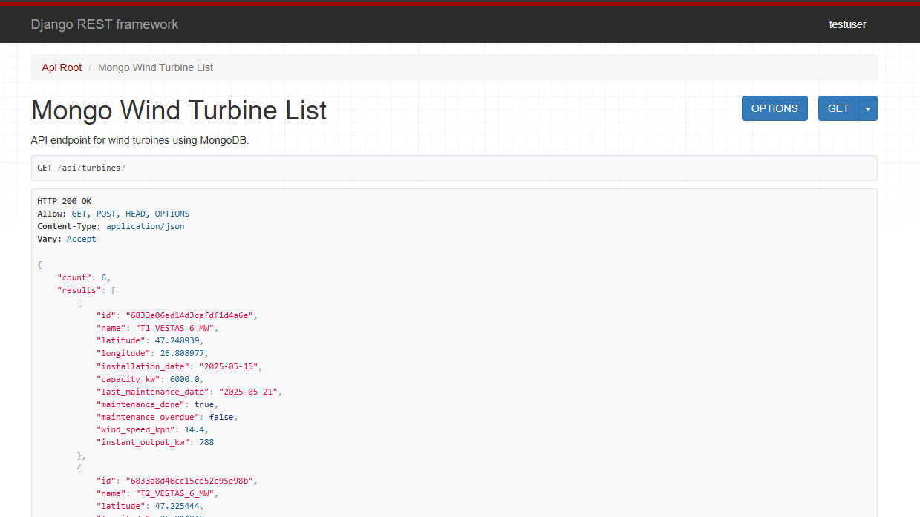
API ENDPOINT :
Fig. 7 Api Endpoint

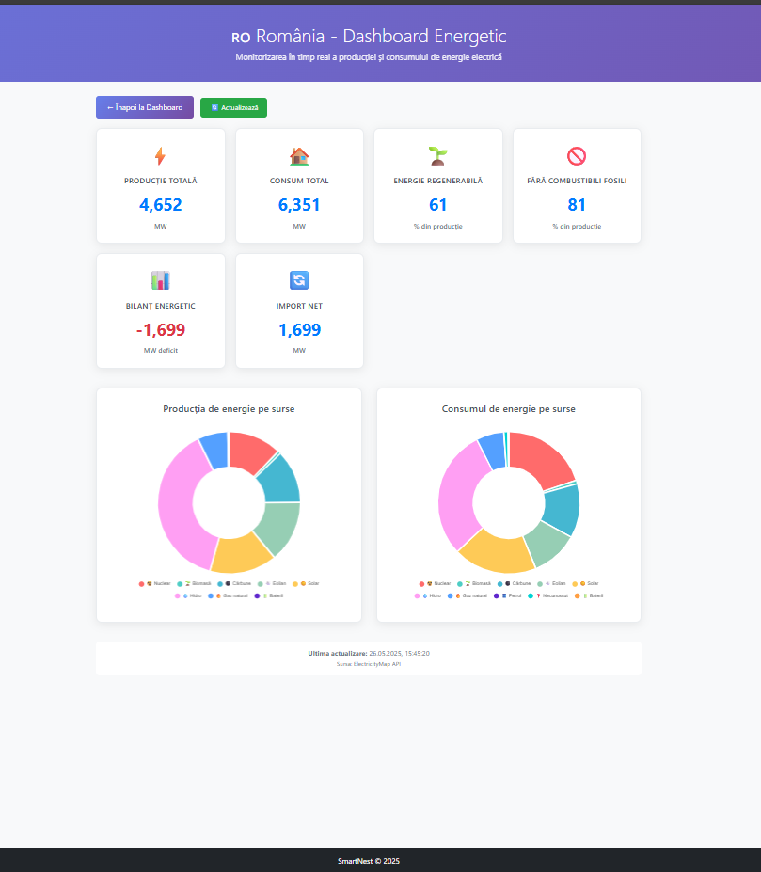
INFOMATII DESPRE PRODUCTIA SI CONSUMUL DE ENREGIE:
Fig. 8 Dashboard cu date preluate de la Electricity Map Romania

- Bibliogarfie
Django Login, Logout, Signup, Password Change, and Password Reset | LearnDjango.com
Deploy a Django App on Render – Render Docs
Deploying a Django App to Render | TestDriven.io
A Beginner’s Guide to setting up a Django API with Django REST Framework | Medium
Django Integration With MongoDB Tutorial | MongoDB
Read This Before Using Django With MongoDB | by Dennis Ivy | Medium
Django Templates
Django Tutorial Part 5: Creating our home page - Learn web development | MDN

- Anexe
Cod sursa: CodreanuDan/Project_WindTurbineManager

